PENGARUH PERSONAL BRANDING NOK KACUNG TERHADAP PROMOSI DESTINASI WISATA MAKAM SUNAN GUNUNG JATI

DI KABUPATEN CIREBON

SKRIPSI

Untuk memenuhi salah satu syarat guna memperoleh gelar Sarjana pada Program Studi Ilmu Komunikasi

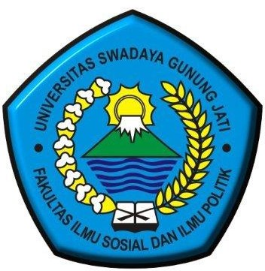

Oleh :
DEVI TRIANI RAMADHANTI NPM. 119100173

FAKULTAS ILMU SOSIAL DAN ILMU POLITIK UNIVERSITAS SWADAYA GUNUNG JATI
2023

